プレイブックエディタ
プレイブックの追加/編集はすべてプレイブックエディタを通じて行われます。

画面構成
プレイブックを初めて追加するときの初期画面は次のとおりです。
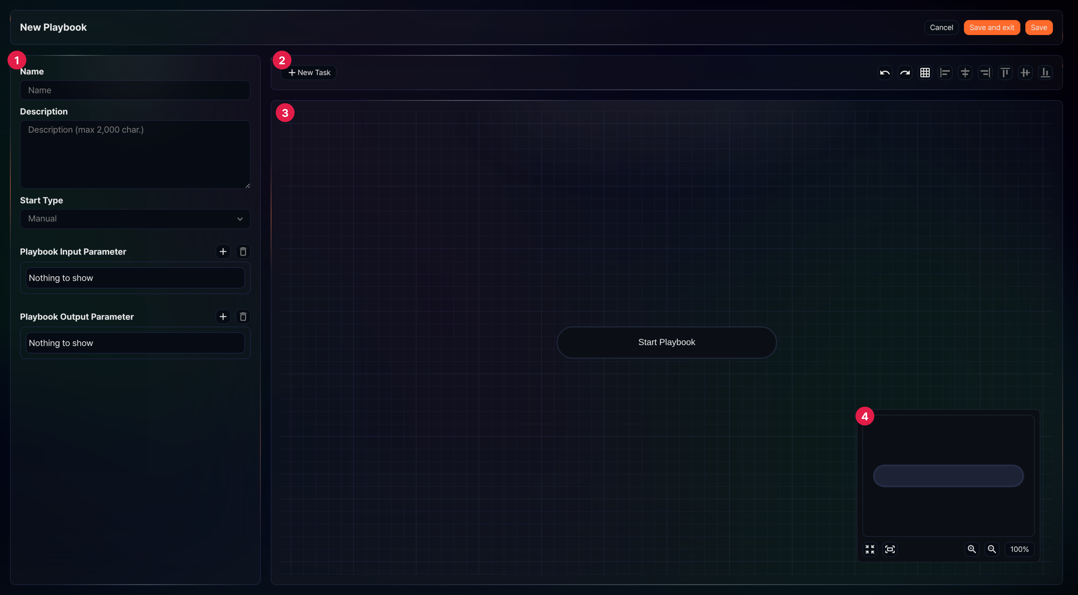
① プロパティパネル
プロパティパネルはプレイブックのプロパティまたはタスクの共通プロパティおよびタイプ別プロパティを表示します。タスクのプロパティはパネル下部にある 保存 をクリックして反映し、プレイブック自体は画面上部の 保存/保存して終了 で保存します。
② ツールバー
新しいタスクの追加、元に戻す/やり直し、グリッド線の表示/非表示、および整列ツールを提供します。
新しいタスク: 新しいタスクオブジェクトを追加する機能
元に戻す/やり直し: 最近の操作を逆順に元に戻す（undo）か、やり直す（redo）
グリッド線の表示/非表示: 背景グリッド線の表示/非表示トグルボタン
整列: 2つ以上のタスクオブジェクトの配置を揃えるか整列（左から順に左揃え、中央揃え、右揃え、上揃え、中間揃え、下揃え）
③ タスクフローチャート
タスクフローチャートは、プレイブックを構成するタスクオブジェクトを配置して接続し、フローを構成する画面です。ユーザーインタラクションを通じてタスクの実行順序を指定できます。
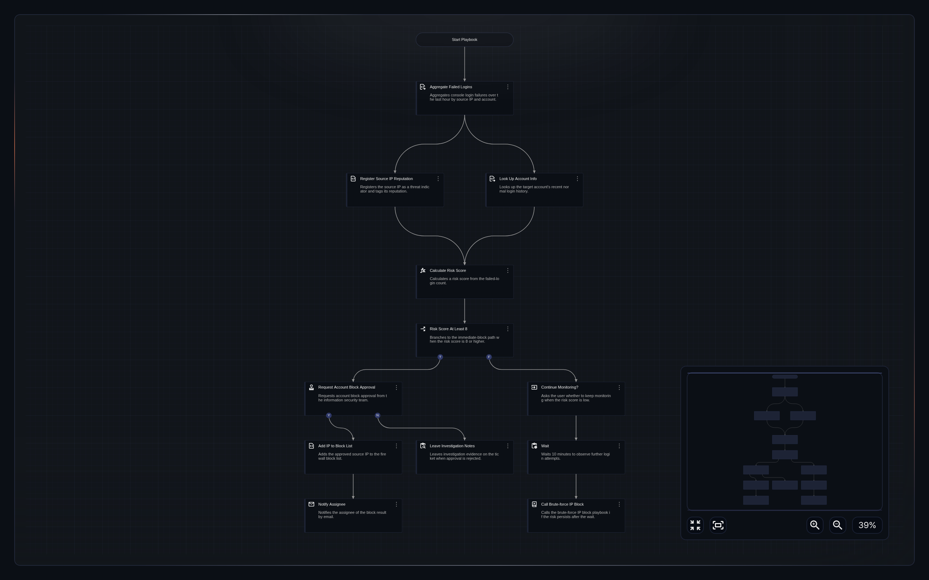
④ マップ
マップは、タスクフローチャート内のタスクの位置と接続関係などプレイブック全体の情報を表示する地図です。マップで特定の位置をクリックすると、その位置を基準にタスクフローチャートを表示します。
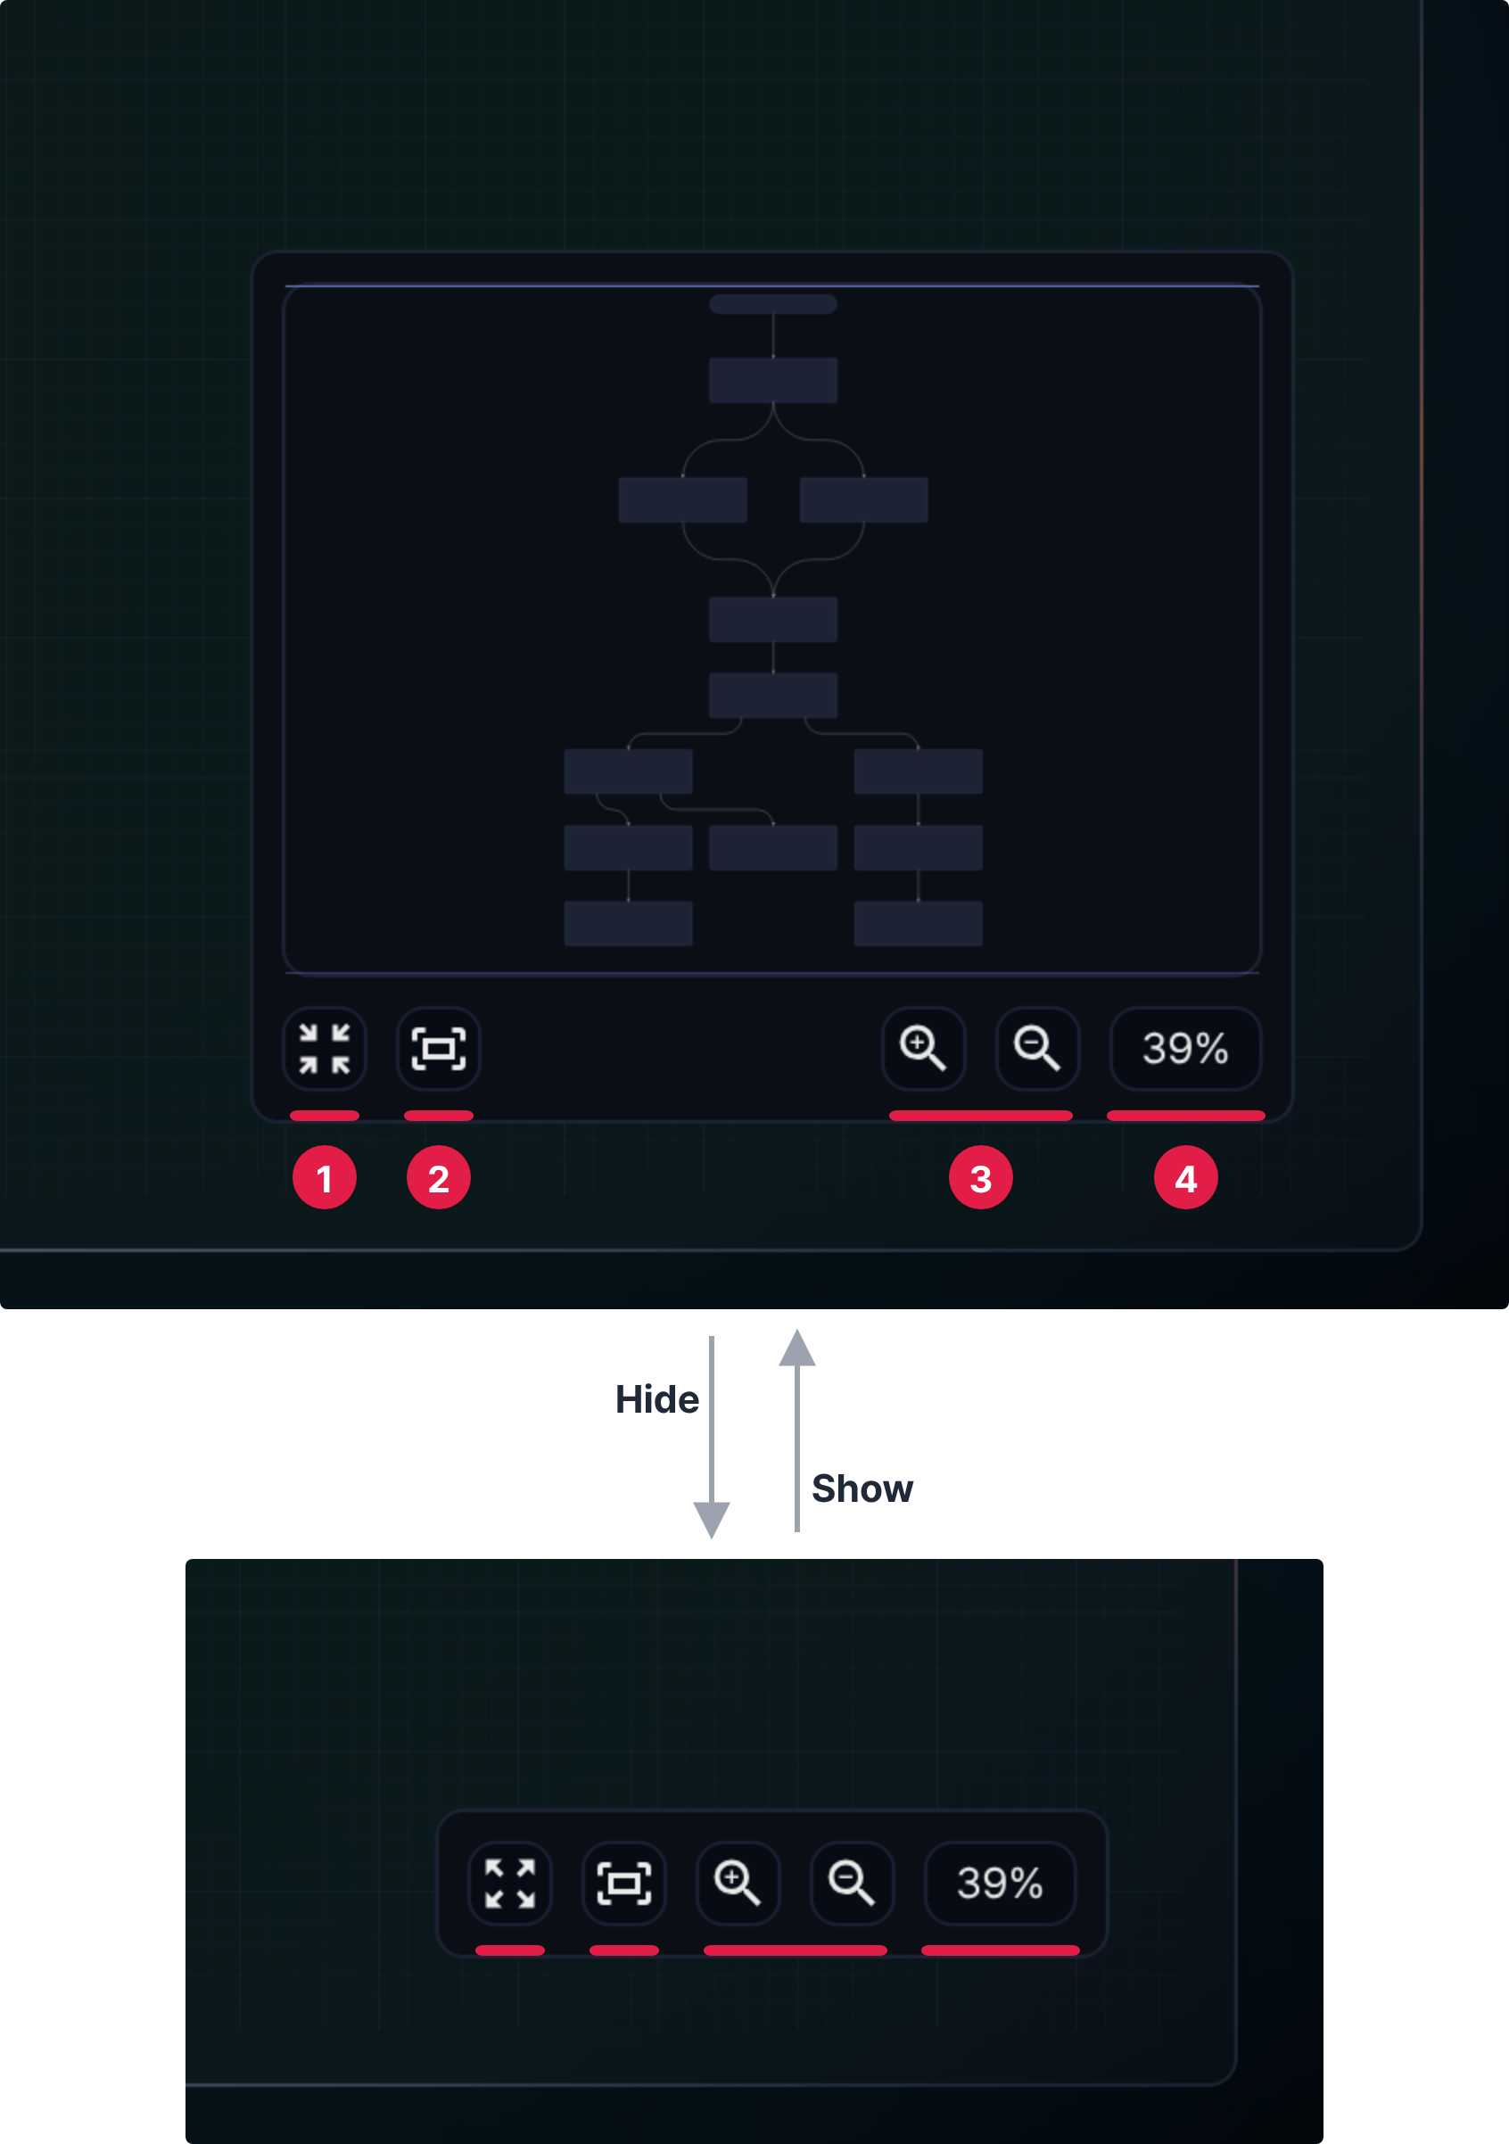
マップを非表示/表示: マップを非表示または表示します。
画面フィット: タスクフロー全体を1つの画面ですべて表示できるようにタスクフローチャートのサイズを調整します。
フローチャート画面の拡大/縮小: フローチャート画面を拡大または縮小します。
拡大/縮小率: タスクフローチャートの表示倍率を表示します。このボタンをクリックすると、倍率を実際のサイズ（100%）に変更します。タスクフローチャート画面を拡大または縮小すると、現在の画面倍率が表示され、倍率は約12.5%から400%まで調整できます。

ユーザーインタラクション
ほとんどの操作はタスクフローチャートで行います。タスクフローチャートでユーザーは次のような操作を実行できます。
- クリック（Click）: 画面にあるオブジェクトにカーソルを移動してから左ボタンを押す操作
- 右クリック（Right Click、Secondary Click）: 画面にあるオブジェクトにカーソルを移動してから右ボタンを押す操作
- ドラッグ＆ドロップ（Drag & Drop）: ドラッグは画面に表示されている特定のオブジェクトをクリックした状態で別の位置にカーソルを移動する操作を、ドロップはドラッグ状態でボタンを離す操作です。ドラッグとドロップは一緒に使用されます。
- ホイールスクロール（Wheel Scroll）: マウスホイールを上または下に回す操作
クリック、右クリック、ドラッグ＆ドロップは、操作対象のオブジェクトによってそれぞれ異なる動作を実行します。
説明は右利き用マウスを基準にしています。マウスの設定によって動作は説明と異なる場合があります。
クリック/右クリック
クリック/右クリックで実行できるインタラクションは次のとおりです。
接続点の表示
タスクをクリックすると接続点が表示されます。接続点をドラッグ＆ドロップすると、新しいタスクを作成したり、別のタスクへとつながるフローを作成したりできます。
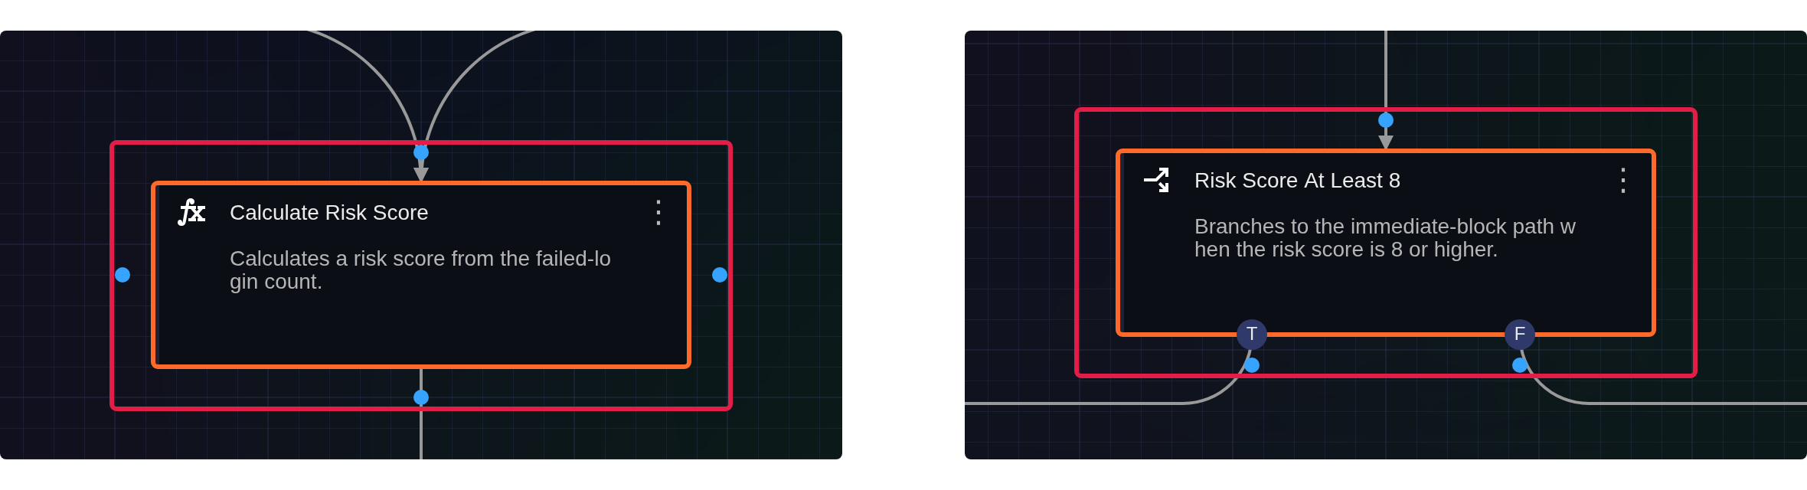
分岐、承認リクエストなど一部のタスクは接続点の形状や数が異なります。左図は通常のタスクオブジェクトの接続点、右図は分岐タスクオブジェクトの接続点の様子です。 赤い枠は選択したタスクとその接続点です。
タスクプロパティの編集
タスクを右クリックするとプロパティパネルにタスクのプロパティが表示され、タスクを編集できます。
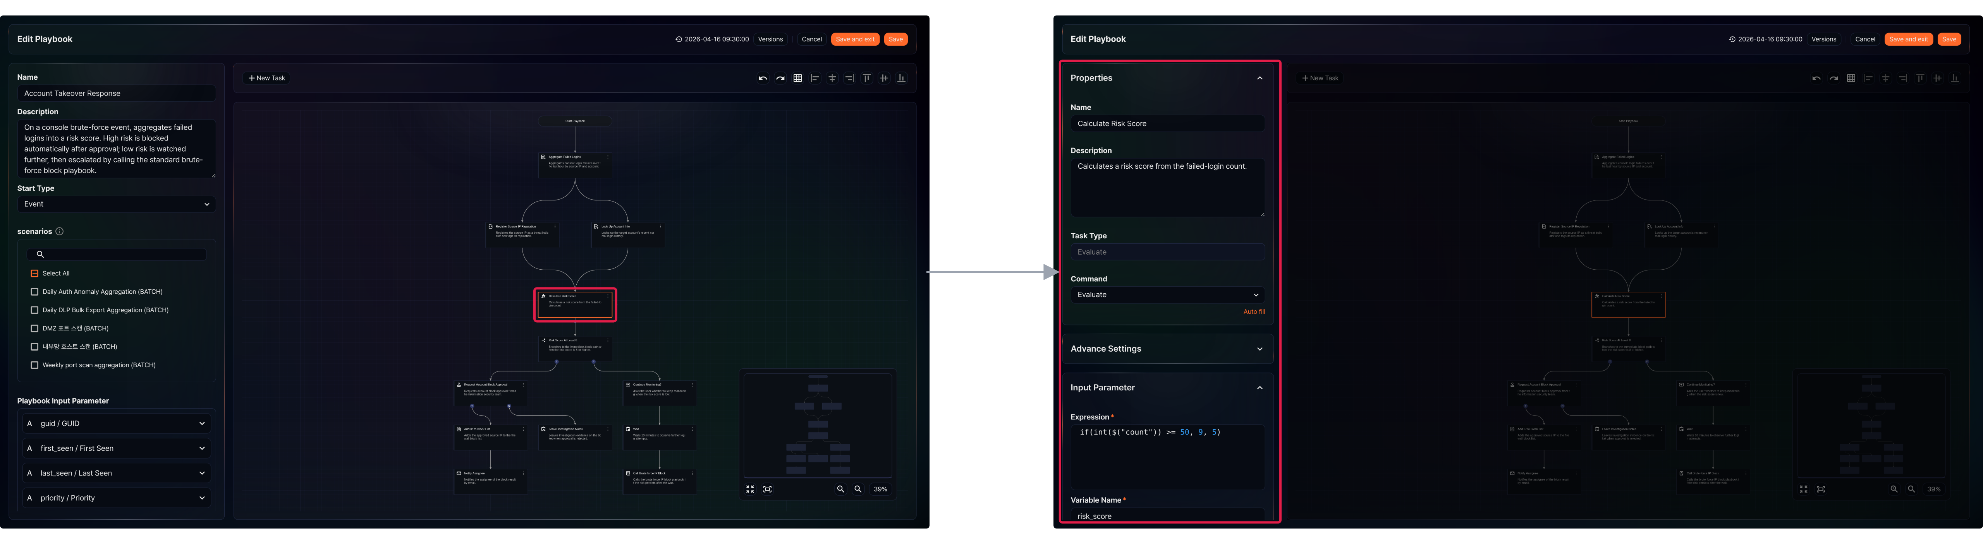
接続線の選択
接続線をクリックすると接続線が選択され、アクセントカラーで表示されます。Delete または Backspace キーを押して選択した接続線を削除できます。接続線を削除するとフローが途切れ、接続が切れた後続タスクには警告マークが表示されます。
次の図の左は Calculate Risk Score と Risk Score At Least 8 をつなぐ接続線をクリックして選択した様子、右は Delete キーで接続線を削除した後、Risk Score At Least 8 に警告マークが表示された様子です。赤い枠は接続線でつながっていた2つのタスクを示します。
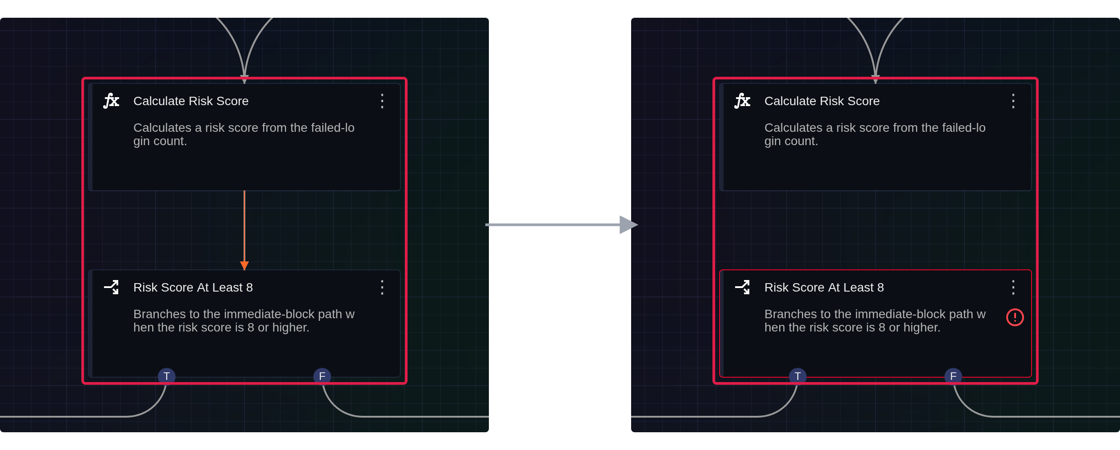
複数のタスクを選択（Shift + クリック）
Shift キーを押しながら複数のタスクをクリックして同時に選択できます。Delete または Backspace キーを押すと、選択したタスクをまとめて削除できます。 次の図は Register Source IP Reputation、Look Up Account Info、Calculate Risk Score を順に Shift キーを押しながらクリックして選択した様子です（赤い枠）。
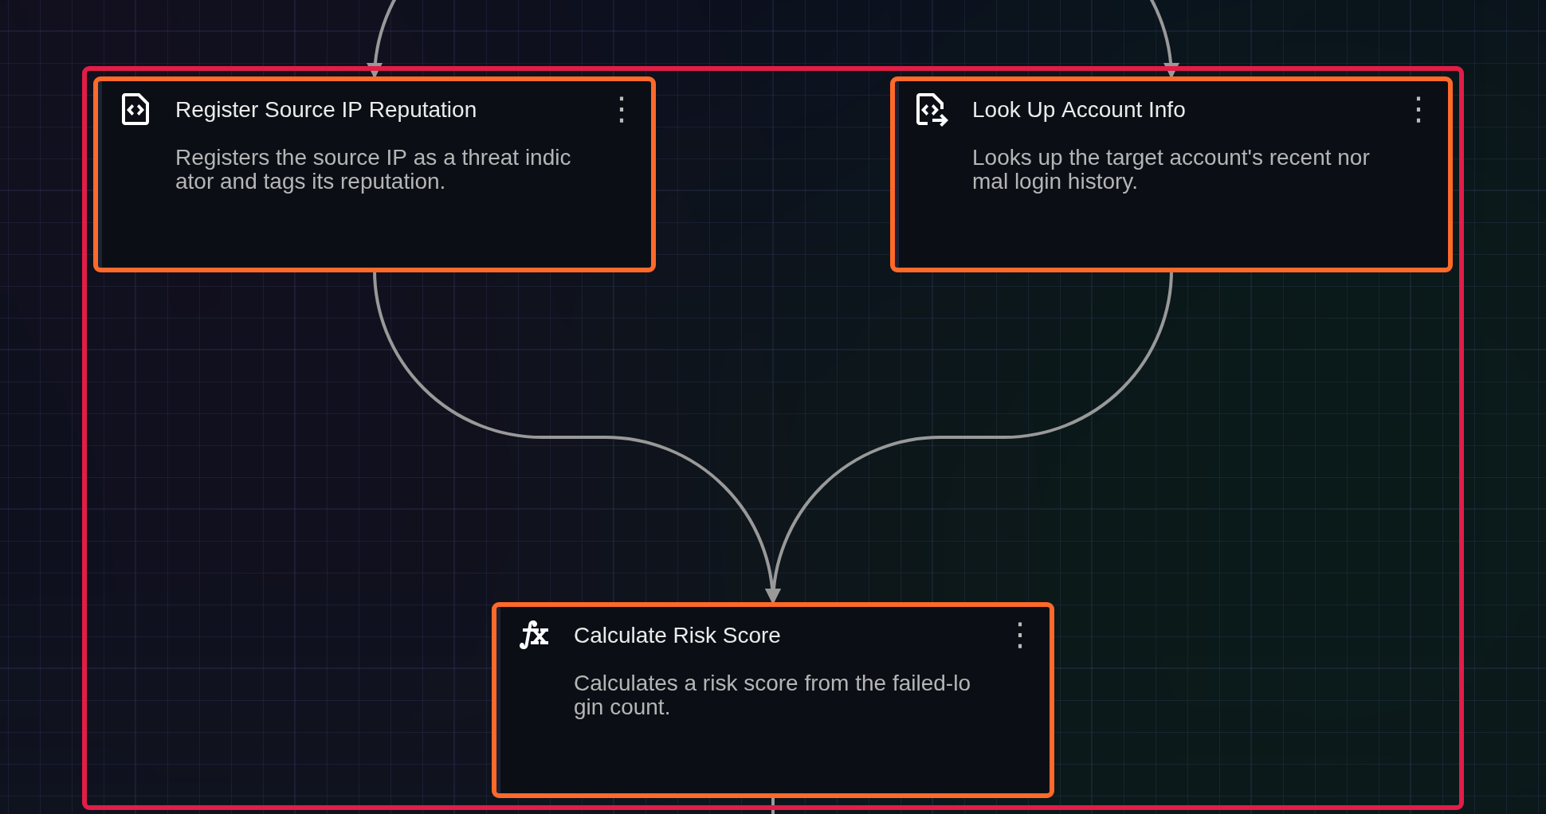
ドラッグ＆ドロップ
ドラッグ＆ドロップで実行できるインタラクションは次のとおりです。
タスクオブジェクトの位置移動
タスクオブジェクトをドラッグ＆ドロップすると、その位置に移動されます。複数のタスクを選択して移動しても、タスクフローを表す接続線はそのまま維持されます。 次の図の左は移動前、右は Leave Investigation Notes を下へ移動した後の様子で、つながっている接続線も一緒に移動します。赤い枠は移動したタスクです。
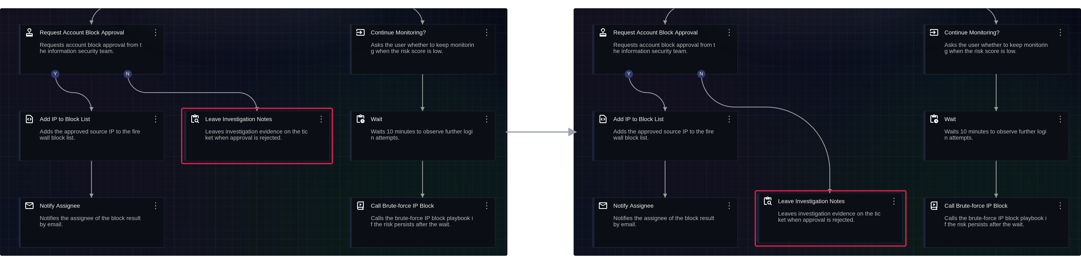
新しいタスクの作成
選択したタスクの接続点をドラッグすると、接続点からマウスポインターまで案内線が表示されます。空いている場所にドロップすると、その位置に 新しいタスク の案内ノードが表示され、プロパティパネルの位置に追加するタスクタイプを選ぶ 新規タスクの追加 一覧(実行・分岐・数式・ユーザー入力・承認リクエスト・待機・メール送信・プレイブック呼び出し・クエリ・調査資料)が開きます。一覧からタスクタイプを選択すると新しいタスクが追加され、プロパティパネルにタスクのプロパティが表示されます。
次の図の左は Calculate Risk Score の左の接続点を空いている場所へドラッグしている様子、右はドロップした後の様子です。赤い枠は、ドラッグしている接続点と案内線（左）、新しく表示された案内ノードと 新規タスクの追加 一覧（右）を示します。
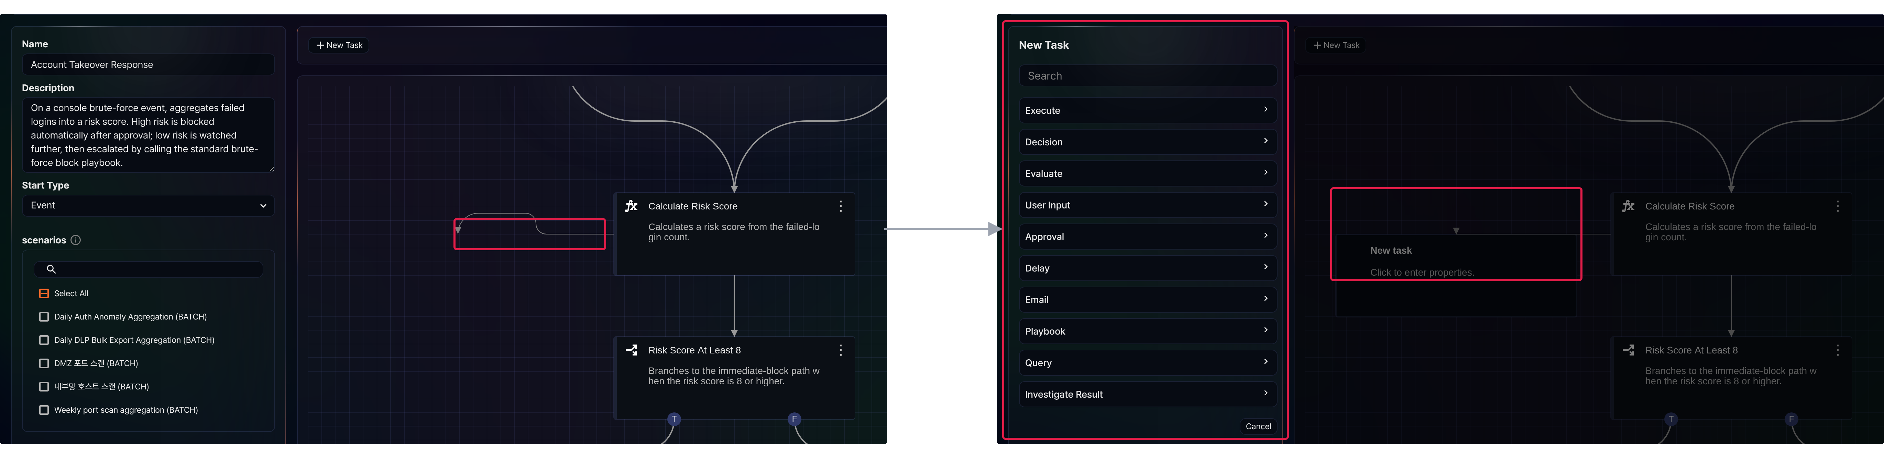
タスクフローの接続
選択したタスクの接続点を別のタスクの上へドラッグすると、案内線が表示され、対象タスクの接続点が強調表示されます。ドロップすると2つのタスクをつなぐ接続線が作成されます。
次の図は、前の接続線の選択の例で削除した Calculate Risk Score → Risk Score At Least 8 の接続線をつなぎ直す様子です。左は Calculate Risk Score の下の接続点を Risk Score At Least 8 の上へドラッグしている様子、右はドロップして接続線が作成され、警告マークが消えた後の様子です。赤い枠は接続する2つのタスクを示します。
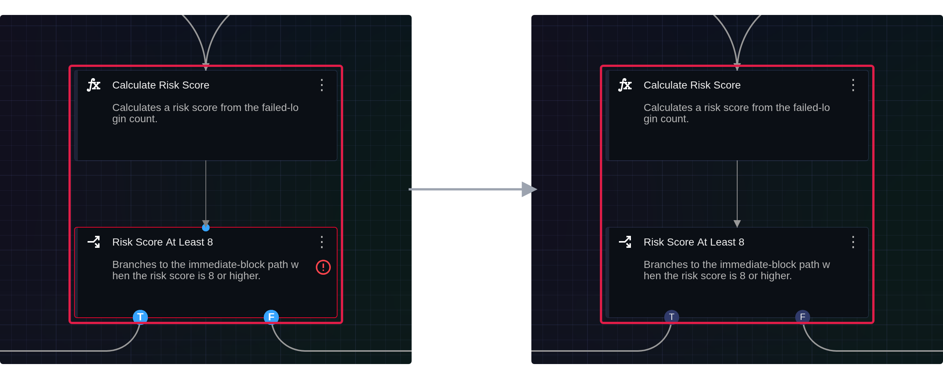
タスクフローチャート/マップ画面の移動
タスクフローチャートの背景画面やマップをドラッグ＆ドロップすると、ドロップした位置を基準にタスクフローチャートが表示されます。背景をドラッグしている間、カーソルは開いた手の形状で表示されます。 次の図の左は移動前、右は背景をドラッグして画面を移動した後の様子です。赤い枠はマップ上で表示中の位置を示すボックスで、画面を移動すると一緒に動きます。
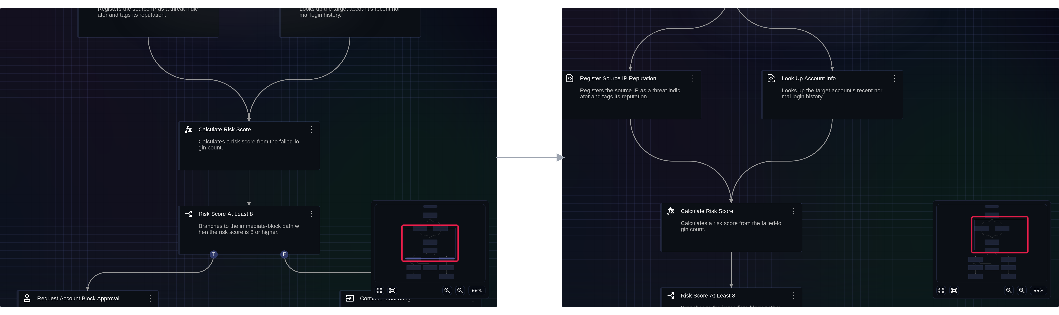
マップは青い枠のボックスで現在表示中のタスクフローチャートの位置を示します。
複数のタスクオブジェクトの選択
タスクフローチャートの空いている場所で Shift キーを押しながらドラッグすると、ドラッグした範囲が青い四角形で表示され、マウスボタンを離すと四角形内のタスクがすべて選択されます。Shift キーはドラッグを始める前に押してください。
次の図の左は Register Source IP Reputation と Look Up Account Info を囲むように四角形を描いている様子、右はマウスボタンを離して2つのタスクが選択された様子です。赤い枠は、描いた四角形（左）と選択されたタスク（右）を示します。
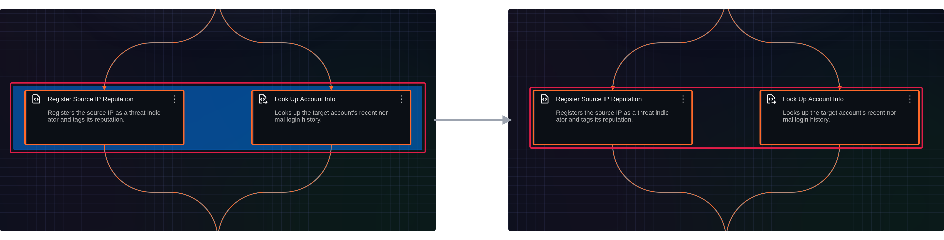
ホイールスクロール
ホイールスクロールで実行できるインタラクションは次のとおりです。
画面の拡大/縮小
マウスホイールを上にスクロールして画面を拡大したり、下にスクロールして画面を縮小したりできます。スクロール方向はマウスの設定によって異なる場合があります。 次の図の左は拡大前、右はホイールを上にスクロールして拡大した後の様子です。赤い枠はマップの下の倍率表示です。
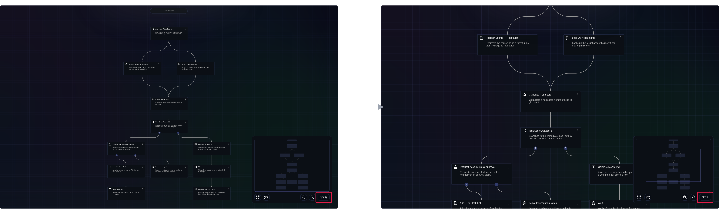

ショートカットキー
ショートカットキーは、特定のキーの組み合わせを押してプログラム内のコマンドを素早く実行する操作です。プレイブック編集画面では次のようなショートカットキーを提供します。
Windows/Linux | macOS | 機能
ESC | ESC | 選択解除、プレイブック/タスクプロパティの編集キャンセル
Ctrl+Z | Cmd+Z | 元に戻す（undo）
Ctrl+Y または Ctrl+Shift+Z | Cmd+Y または Cmd+Shift+Z | やり直し（redo）
Ctrl+A | Cmd+A | タスクフローチャート内のすべてのタスク/接続線を選択
+ または = | + または = | タスクフローチャート画面の拡大
- | - | タスクフローチャート画面の縮小
0 | 0 | タスクフローチャートの倍率を100%に戻す
G | G | タスクフローチャートのグリッド線の表示/非表示
F | F | タスクフローチャートの画面フィット
M | M | マップの表示/非表示
Delete または Backspace | Delete または Backspace | 選択したタスク/接続線の削除

タスク接続ルール
プレイブックは定義されたフローに従ってタスクが続いていく方式で動作します。タスクフローは分岐して複数のフローに分かれたり、合流したりできます。
(1) すべてのタスクは接続されていなければなりません。
最初のタスクを除くすべてのタスクは、必ず少なくとも1つの先行タスクと接続されていなければなりません。以下は先行タスクと後続タスクがそれぞれ1つずつ接続された基本的なタスクフローです。赤い枠で示した Calculate Risk Score → Risk Score At Least 8 の区間のように、先行タスクが完了すると後続タスクを実行します。
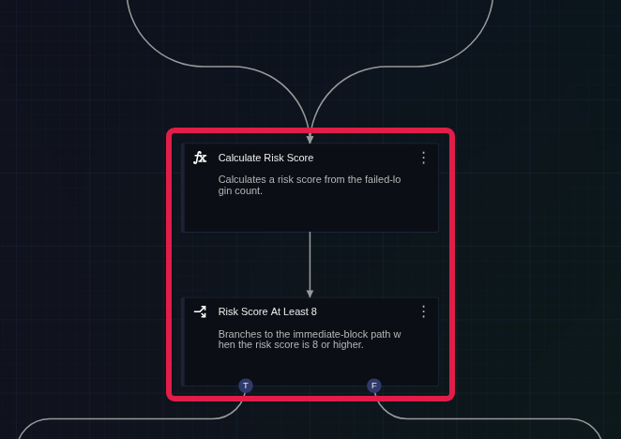
プレイブックの実行結果は 対応 > 自動対応履歴 で確認できます。次の図は 対応 > 自動対応履歴 の実行画面で、先行タスクが完了した後、後続タスク(承認リクエスト)がユーザーの応答を待機している状態の例です。
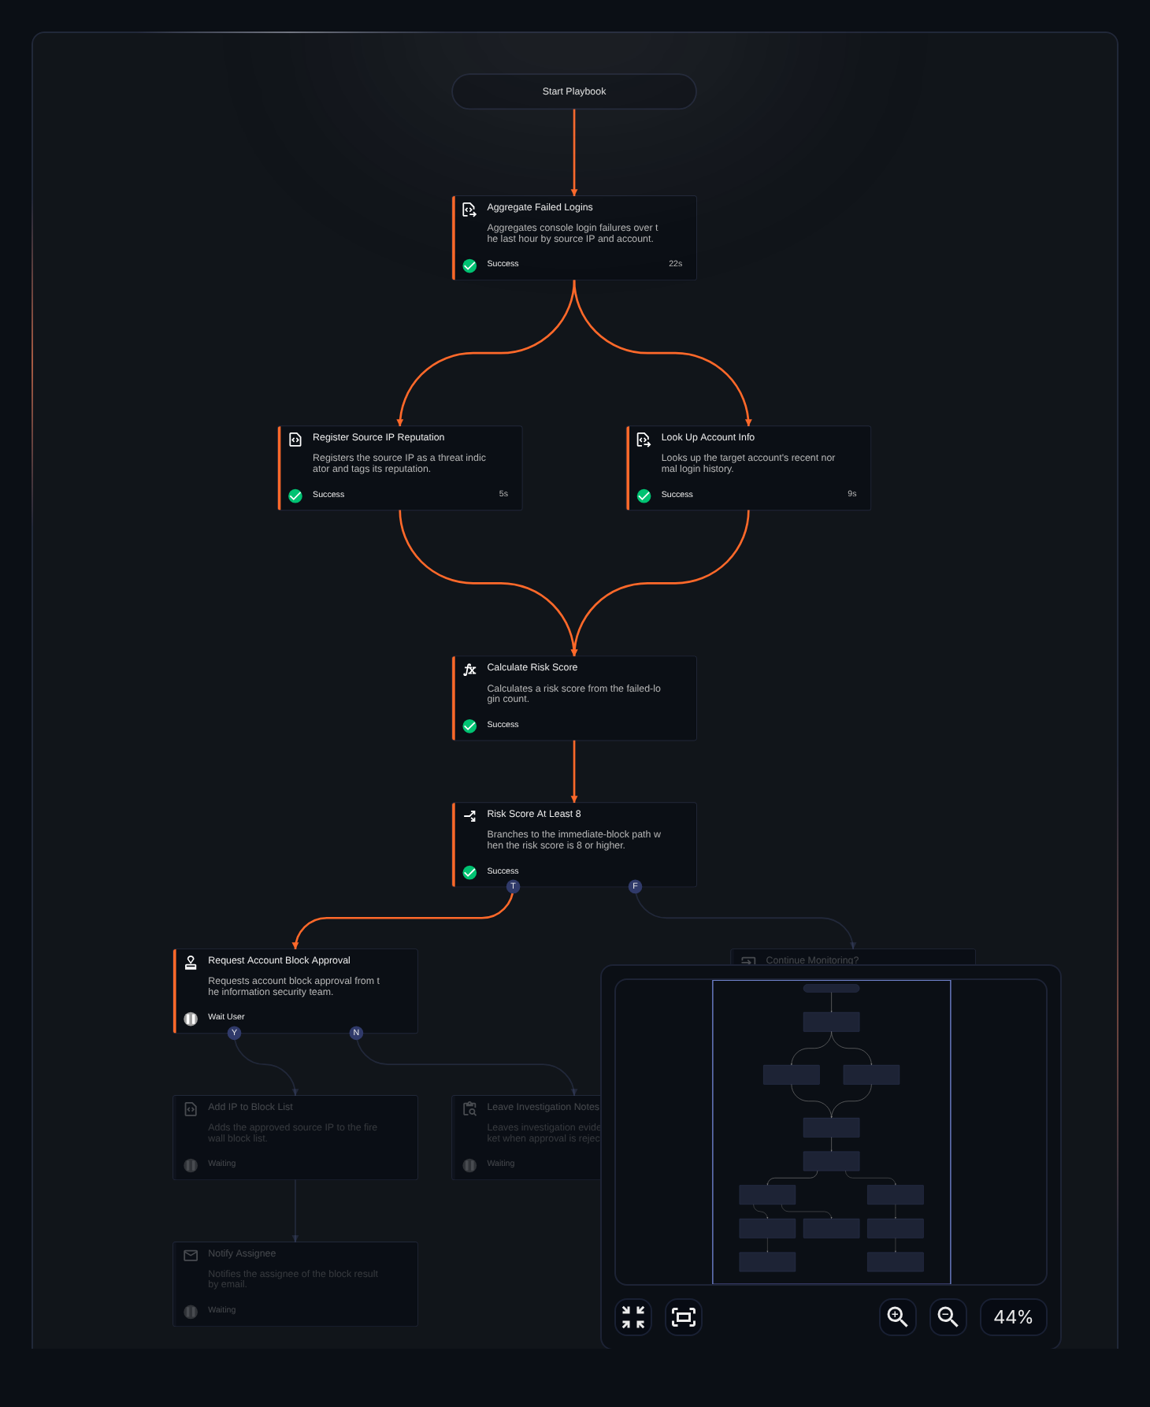
先行タスクと接続されていないタスクには警告マークが表示され、警告マークにカーソルを合わせると警告メッセージ(接続されたタスクがありません。)が表示されます。接続されていないタスクがあると論理的なエラーとみなされ、プレイブックを保存できません。 次の図の赤い枠は、接続が切れた Risk Score At Least 8 タスクと警告メッセージです。
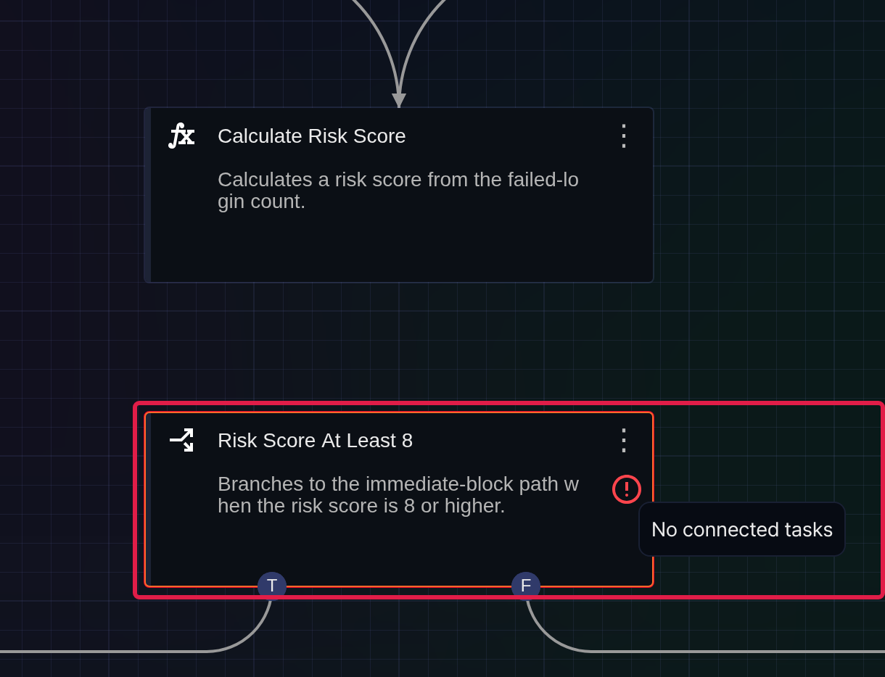
(2) 1:N の並列接続も可能です。
1:N 接続は、1つの先行タスクが複数の後続タスクに接続された構造です。先行タスクが完了すると後続タスクが並列で実行されます。次の図は、赤い枠で示した Aggregate Failed Logins → Register Source IP Reputation・Look Up Account Info の区間です。
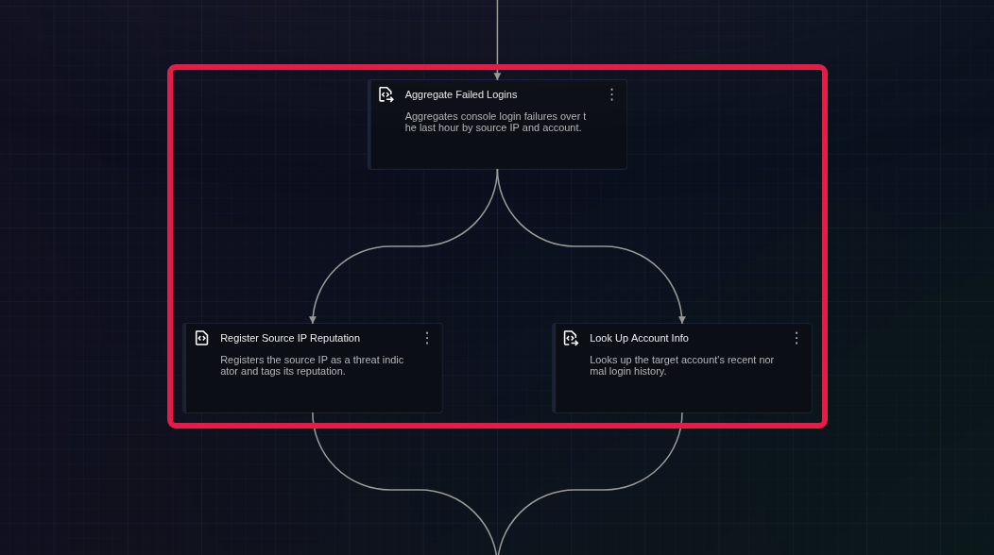
次の図は 対応 > 自動対応履歴 の実行画面で、先行タスクが完了すると同時に赤い枠で示した2つの後続タスクが並列で実行されて完了した様子を示しています。
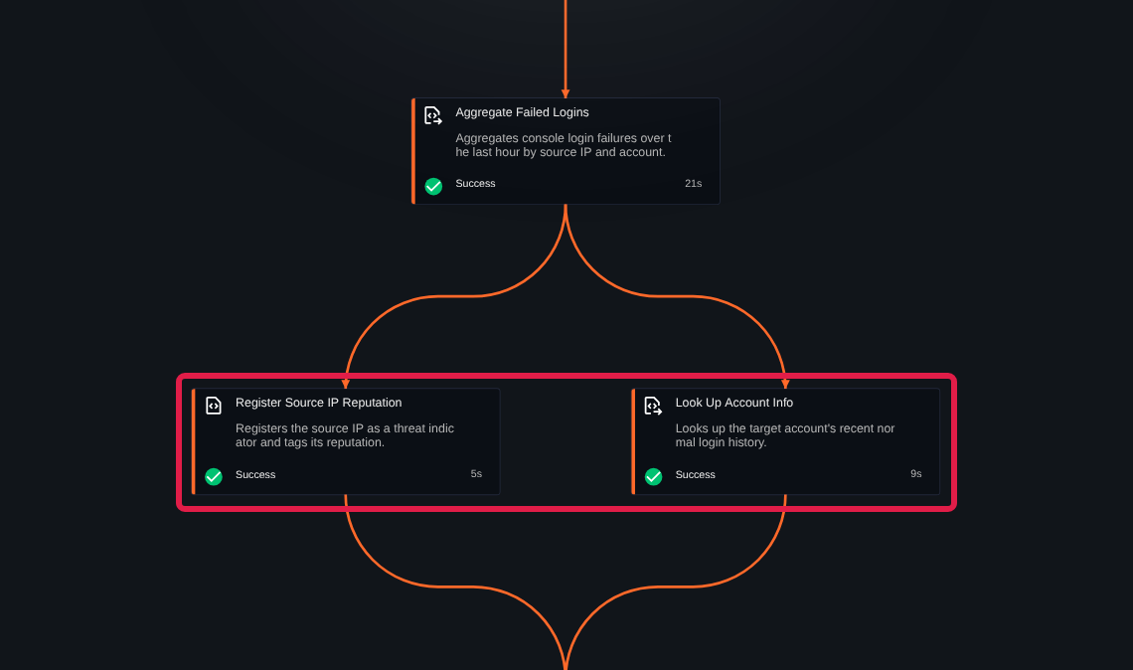
(3) N:1 接続も可能です。
N:1 接続は、複数の先行タスクが1つの後続タスクに接続される方式で、すべての先行タスクが完了してから後続タスクが実行されます。次の図は、赤い枠で示した Register Source IP Reputation・Look Up Account Info → Calculate Risk Score の区間です。
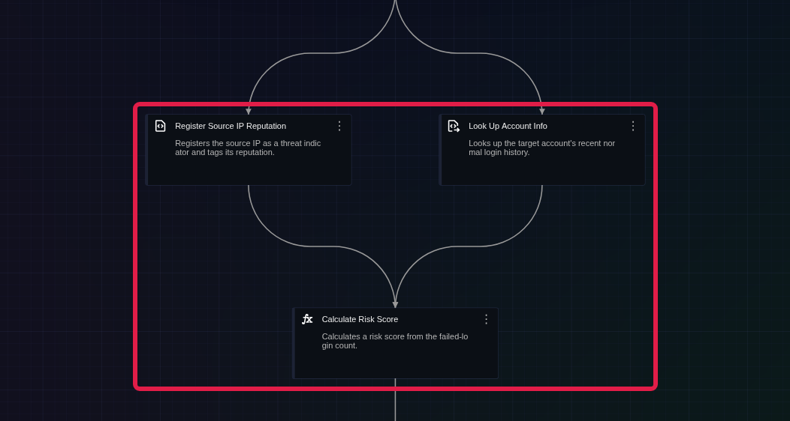
後続タスクは先行タスクがすべて完了してから実行され、それまでは待機します。次の図は 対応 > 自動対応履歴 の実行画面で、Register Source IP Reputation は完了したものの Look Up Account Info がまだ実行中のため、赤い枠で示した Calculate Risk Score が待機している様子です。
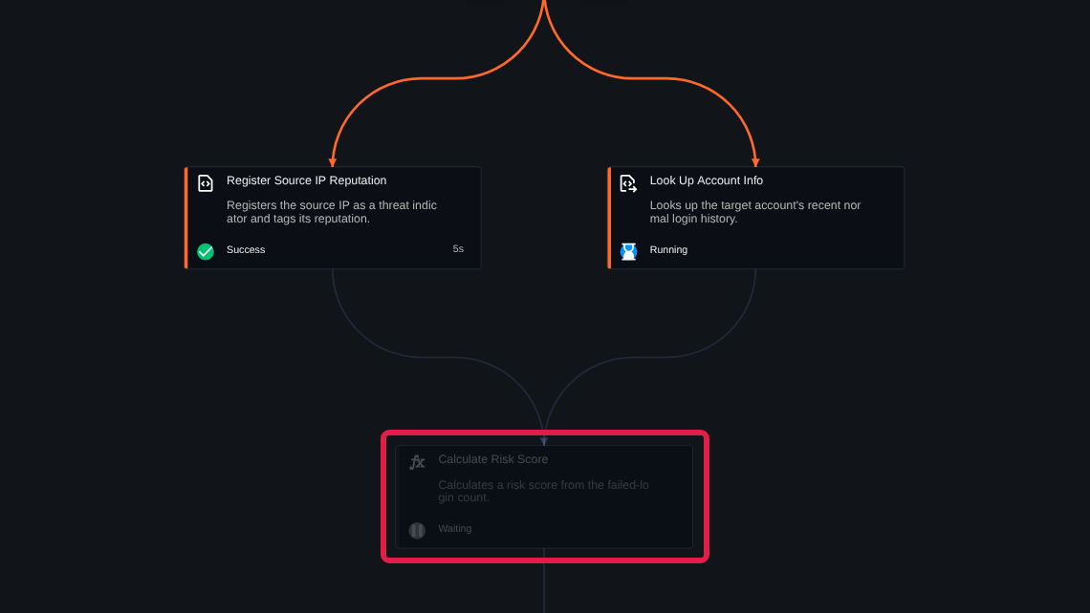
すべての先行タスクが完了すると、後続タスクが実行されます。次の図は 対応 > 自動対応履歴 の実行画面で、赤い枠で示した Calculate Risk Score タスクが実行された様子です。
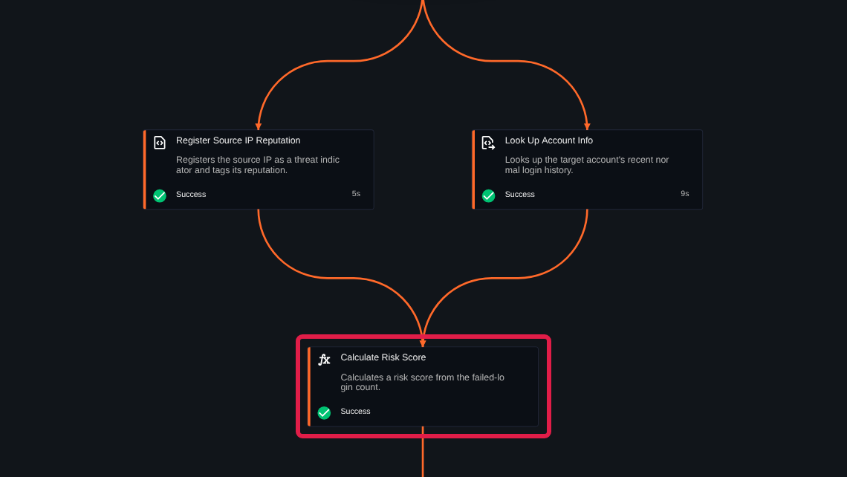
(4) 無限ループは許可されません。
無限ループはプレイブックを終了できなくするため許可されません。後続タスクとして自分自身を接続しようとすると、タスクのハンドルが赤色で表示され、接続されません。複数のタスクを経由して循環するフローを接続すると、接続線がエラーとして表示され、警告メッセージ(リンクを循環参照として接続することはできません。)が表示され、プレイブックを保存できません。 次の図は Calculate Risk Score の接続点を自分自身へドラッグし、接続点が赤色で表示された様子です（赤い枠）。
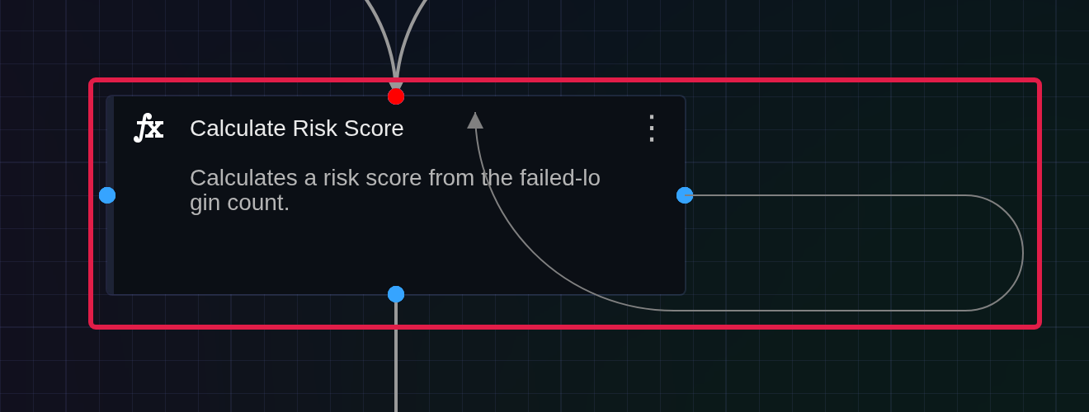
(5) 論理的に分岐したタスクフローは合流できません。
分岐 タスクは式の評価結果に応じてタスクフローを T（true）フローと F（false）フローに、承認リクエスト タスクは承認結果に応じて Y（承認）フローと N（却下）フローに分けます。このように論理的に排他的なタスクフローが1つのタスクに収束すると論理的な矛盾が生じるため、プレイブックを保存できません。
論理的に相反するタスクフローを1つのタスクに接続すると、警告メッセージ(同一のタスクに複数のリンクを接続することはできません。)とともに、次の図のように接続線が表示されます。 次の図は、F フローがすでにつながっている Continue Monitoring? に Risk Score At Least 8 の T 接続点を接続した様子です（赤い枠）。
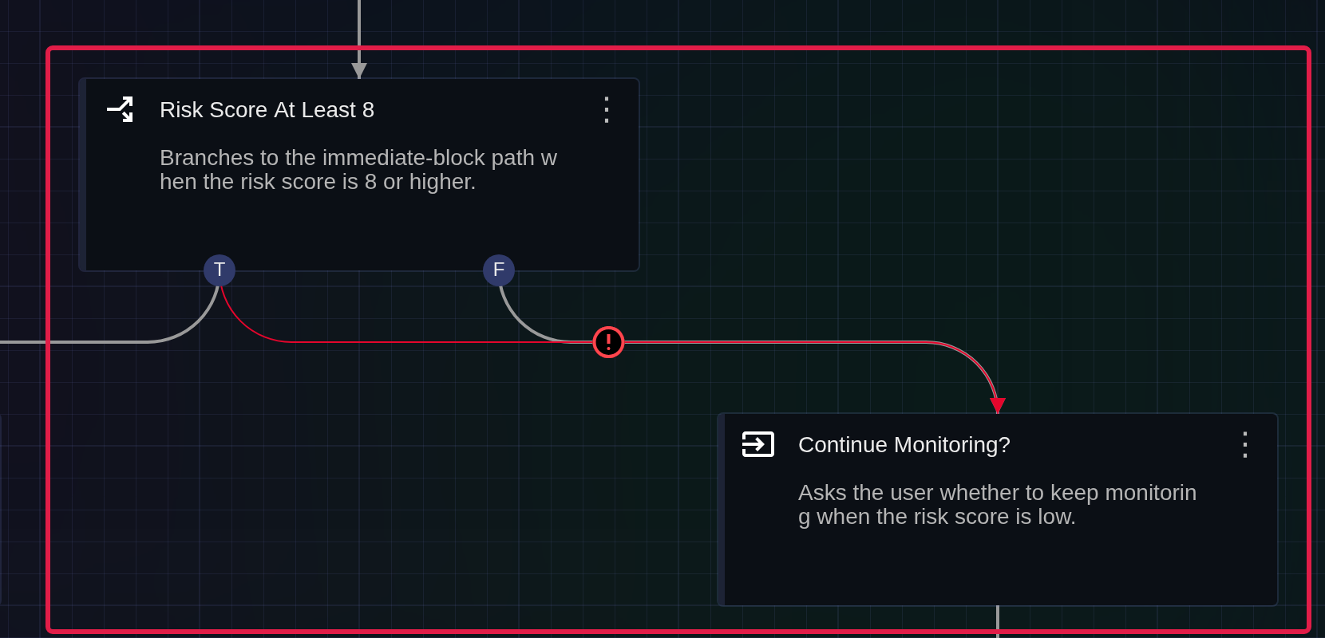
次の図は、論理的に相反する分岐したタスクフローを再び1つのタスクへ接続しようとする例です。両方のタスクフローが収束するタスクに、警告メッセージ(分岐の場合は 分岐タスクが子を誤って参照しています。、承認リクエストの場合は 承認タスクが子を誤って参照しています。)が表示されます。 次の図は、F フローの Wait を T フローの Notify Assignee に接続し、Notify Assignee に警告マークが表示された様子で、赤い枠は新しく接続した区間です。
